
МИНОБРНАУКИ РОССИИ
Федеральное государственное бюджетное образовательное учреждение
высшего образования
«МИРЭА – Российский технологический университет»
РТУ МИРЭА
Институт искусственного интеллекта
Кафедра проблем управления

ПРАКТИЧЕСКАЯ РАБОТА №1
по дисциплине Методы искусственного интеллекта

Тема практической работы: «Применение метода градиентного спуска для аппроксимации зашумленных измерений»

Студенты группы: КРБО-03-23 | Грачев А.В. _______________  Зенина А.А. _______________
Преподаватель: | доцент Золотарёв А.А. _______________

Работа представлена к защите: | «___» ___________ 2026 г.

Москва 2026

1. Цель работы
Изучение особенностей программной реализации метода градиентного спуска в задаче аппроксимации зашумленных измерений, представленных в виде набора точек, прямой линией.

2. Задача работы
Реализовать программно метод градиентного спуска с функцией ошибки - вертикальное рассогласование.
Выполнить дополнительное задание: реализовать градиентный спуск с модифицированным функционалом ошибки - ортогональное уклонение.

3. Теоретические сведения
В процессе своего функционирования робот непрерывно производит измерения разнородной сигнальной информации. Одним из эффективных подходов к обработке и анализу сигнальных данных является метод градиентного спуска. Этот алгоритм оптимизации широко используется в различных областях науки и техники для решения задач оптимизации и идентификации.
В контексте аппроксимации показаний датчиков метод градиентного спуска помогает оптимизировать параметры геометрической модели – прямой линии для описания выбранного участка графика.
Для случая аппроксимации набора значений линией эталонная модель прямой выбирается в формате:
y = kx + b,
где k – наклон прямой линии, а b – вертикальное смещение.
Рассогласование между некоторой прямой и точкой графика вычисляется по формуле:
e_{i}(k, b) = y - y_{i} = kx_{i} + b - y_{i}.
Функционал ошибки (среднеквадратичная ошибка) задаётся как:
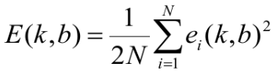
Частные производные функции ошибок по искомым параметрам:
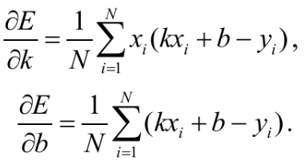
Тогда решение задачи аппроксимации сводится к итеративному выполнению следующих вычислений:
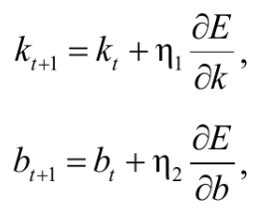
где η₁, η₂ скорости градиентного спуска по осям соответствующих параметров.
Лабораторная установка: среда разработки PyCharm Community Edition с использованием библиотеки pygame для визуализации.

4. Расчетно-графическая часть
Исходные данные:
Набор точек, имитирующих измерения:
pts = [[200, 200], [250, 260], [300, 300], [350, 360], [400, 420], [450, 490]]
Начальные параметры прямой: k = 0.7, b = 100.
Скорость обучения (эмпирически подобранная): η = 0.1 (для основного задания).

4.1. Результаты выполнения основного задания
Реализован алгоритм градиентного спуска для функционала MSE. Коэффициенты скорости обучения подобраны эмпирически: η₁ = 0.00001 (для k), η₂ = 0.001 (для b). Ниже приведена таблица с описанием ключевых функций программы.
Таблица 1.1 – Отчетная таблица
№ | Наименование класса/функции | Комментарий
1 | drawText(screen, s, x, y) | Отрисовка текста на экране Pygame
2 | drawLine(screen) | Рисование текущей прямой (k, b) на экране
3 | calcMSE() | Вычисление среднеквадратической ошибки для текущих k, b
4 | gradDescent(eta) | Один шаг градиентного спуска, обновление k и b
5 | Основной цикл while True | Анимация: 10000 шагов спуска, отрисовка, обновление экрана
На Рисунке 1 представлен результат аппроксимации после выполнения градиентного спуска. Зелёная линия отображает итоговую прямую, полученную в результате оптимизации параметров k и b.
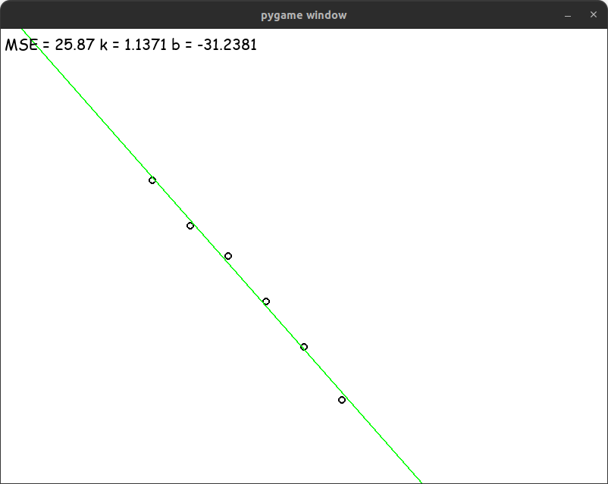
Рисунок 1 – Результат аппроксимации (основное задание)
Как видно из Рисунка 1, прямая линия достаточно точно аппроксимирует заданный набор точек. Это подтверждается низким значением среднеквадратичной ошибки, которое выводится на экран в процессе анимации.

4.2. Результаты выполнения дополнительного задания
В дополнительном задании функционал ошибки был модифицирован: вместо вертикальных рассогласований использовались ортогональные уклонения точек от искомой линии. Это означает, что расстояние от точки до прямой измеряется по перпендикуляру, что является более точной метрикой, но и более сложной в вычислительном плане.
На Рисунке 2 представлен результат работы модифицированного алгоритма.
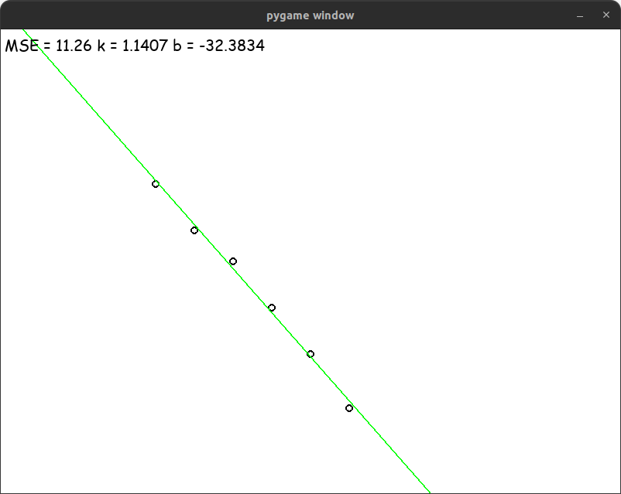
Рисунок 2 – Результат аппроксимации (дополнительное задание, ортогональные уклонения)

4.3. Анализ результатов
Сравнивая результаты основного и дополнительного заданий, можно сделать следующие выводы:
- Визуально обе прямые (полученные по MSE и по ортогональным уклонениям) одинаковые и и хорошо описывают облако точек, расхождения между ними начинаются в первом знаке после запятой.
- Использование ортогональных уклонений теоретически более корректно, так как учитывает ошибки по обеим координатам, а не только по y.
Таким образом, оба подхода успешно решают задачу аппроксимации, но модифицированный метод может быть предпочтительнее в случаях, когда данные зашумлены по обеим осям.

5. Выводы по работе
В ходе выполнения практической работы была успешно реализована программная модель аппроксимации набора точек прямой линией с использованием метода градиентного спуска.
Были изучены и реализованы два варианта функционала ошибки: на основе вертикальных рассогласований (стандартный MSE) и на основе ортогональных уклонений. Экспериментально подтверждена работоспособность обоих алгоритмов.
Цель работы, заключающаяся в изучении особенностей программной реализации метода градиентного спуска для аппроксимации зашумленных измерений, достигнута.
ПРИЛОЖЕНИЕ А
Листинг программы основного задания.
import sys, pygame

pygame.font.init()
font = pygame.font.SysFont('Comic Sans MS', 20)
def drawText(screen, s, x, y):
screen.blit(font.render(s, True, (0,0,0)), (x,y))

sz = (800, 600)

pts=[
[200, 200],
[250, 260],
[300, 300],
[350, 360],
[400, 420],
[450, 490]
]

k=0.7
b=100
def drawLine(screen):
p1=[0, k*0+b]
p2=[800, k*800+b]
pygame.draw.line(screen, (0,255,0), p1, p2, 2)

def calcMSE():
res=0
for p in pts:
dy=p[1]-(k*p[0]+b)
res+=dy*dy
return res/(2*len(pts))

def gradDescent(eta):
global k, b
dEdk, dEdb = 0, 0
for p in pts:
dEdk += p[0]*(k*p[0] + b - p[1])
dEdb += (k * p[0] + b - p[1])
k-=eta*dEdk/len(pts)/10000
b-=eta*dEdb/len(pts)/100

screen = pygame.display.set_mode(sz)
timer = pygame.time.Clock()
while True:
for ev in pygame.event.get():
if ev.type==pygame.QUIT:
sys.exit(0)
for i in range(10000):
gradDescent(0.1) # выполнение шага градиентного спуска
screen.fill((255, 255, 255))
for p in pts:
pygame.draw.circle(screen, (0,0,0), p, 5, 2)
drawLine(screen)
mse=calcMSE()
drawText(screen, f"MSE = {mse:.2f} k = {k:.4f} b = {b:.4f}", 5, 5)
pygame.display.flip()
timer.tick(20)

ПРИЛОЖЕНИЕ Б
Листинг программы для выполнения дополнительного задания.
import sys, pygame

pygame.font.init()
font = pygame.font.SysFont('Comic Sans MS', 20)
def drawText(screen, s, x, y):
screen.blit(font.render(s, True, (0,0,0)), (x,y))

sz = (800, 600)

pts=[
[200, 200],
[250, 260],
[300, 300],
[350, 360],
[400, 420],
[450, 490]
]

k=0.7
b=100
def drawLine(screen):
p1=[0, k*0+b]
p2=[800, k*800+b]
pygame.draw.line(screen, (0,255,0), p1, p2, 2)

def calcMSE():
res=0
k2p1 = k*k + 1
for p in pts:
d = k * p[0] + b - p[1]
res += (d * d) / k2p1
return res/(2*len(pts))

def gradDescent(eta):
global k, b
dEdk, dEdb = 0, 0
k2p1 = k*k + 1
for p in pts:
x = p[0]
y = p[1]
d = k * x + b - y
dEdk += (d * x) / k2p1 - (k * d * d) / (k2p1 * k2p1)
dEdb += d / k2p1
k-=eta*dEdk/len(pts)/10000
b-=eta*dEdb/len(pts)/100

screen = pygame.display.set_mode(sz)
timer = pygame.time.Clock()
while True:
for ev in pygame.event.get():
if ev.type==pygame.QUIT:
sys.exit(0)
for i in range(1000):
gradDescent(0.1) # выполнение шага градиентного спуска
screen.fill((255, 255, 255))
for p in pts:
pygame.draw.circle(screen, (0,0,0), p, 5, 2)
drawLine(screen)
mse=calcMSE()
drawText(screen, f"MSE = {mse:.2f} k = {k:.4f} b = {b:.4f}", 5, 5)
pygame.display.flip()
timer.tick(60)

